第十一届优秀教学奖评选竞赛流程

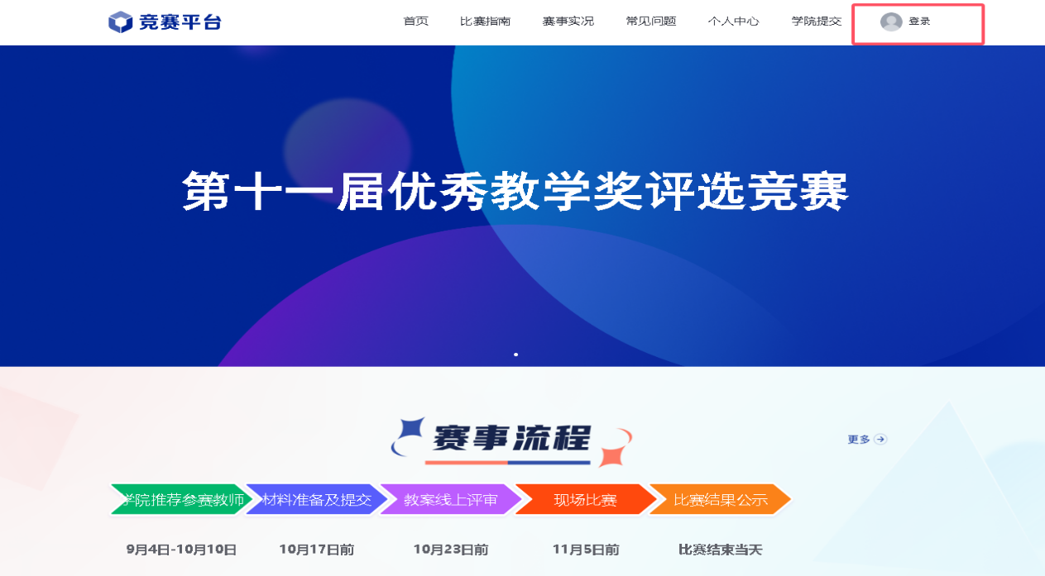
一、参赛教师
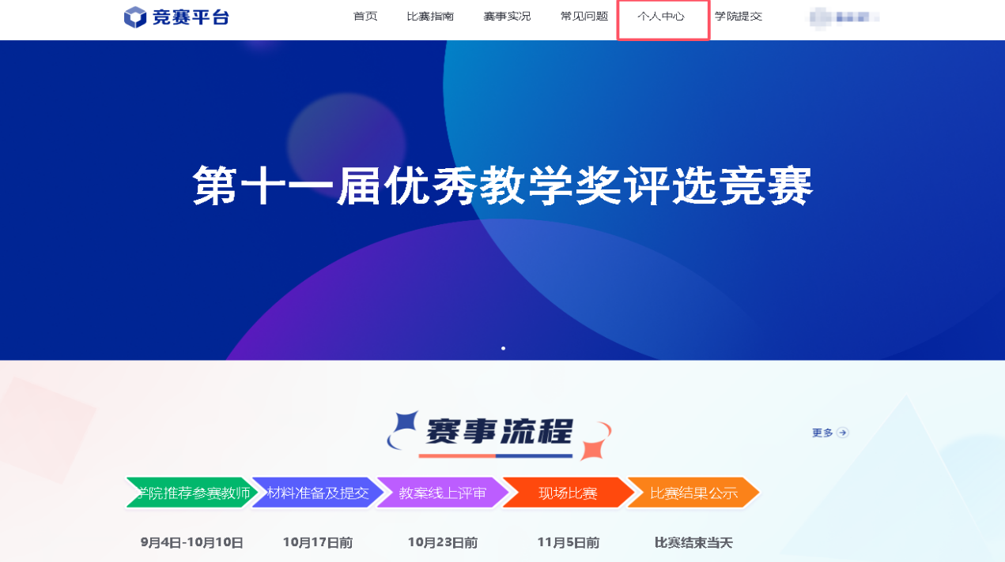
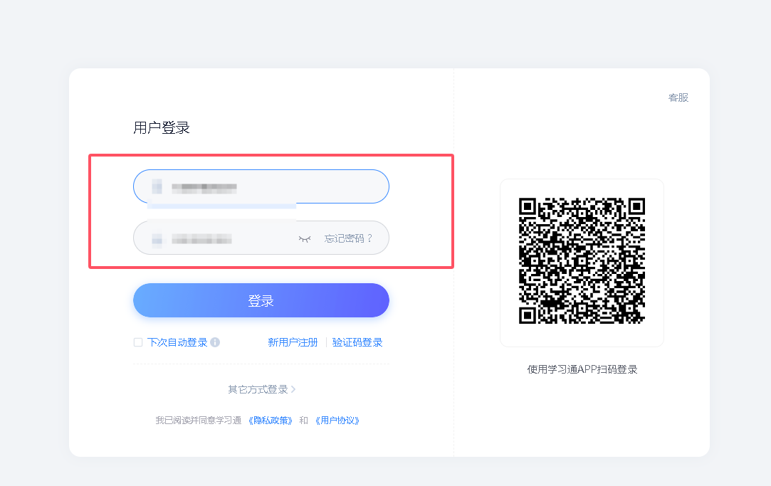
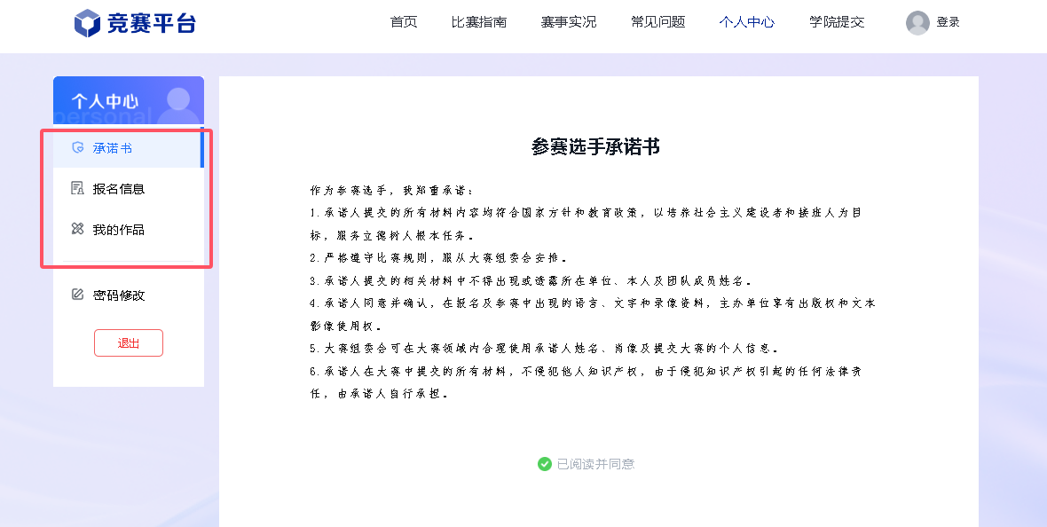
推荐参加校级决赛教师登录比赛系统签署承诺书，填写报名信息表并提交，网址http://hbmuyxjxj.mh.chaoxing.com，报名信息表导出下载中心下载后，打印签字盖章扫描，在我的作品中依次填写相关信息，提交签字盖章PDF报名信息表和比赛教案（附件4）。
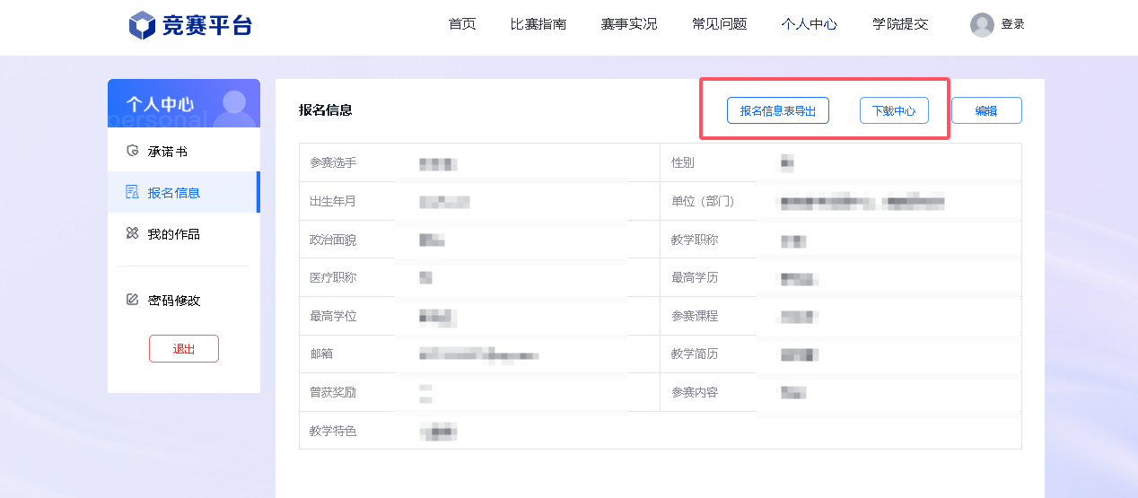

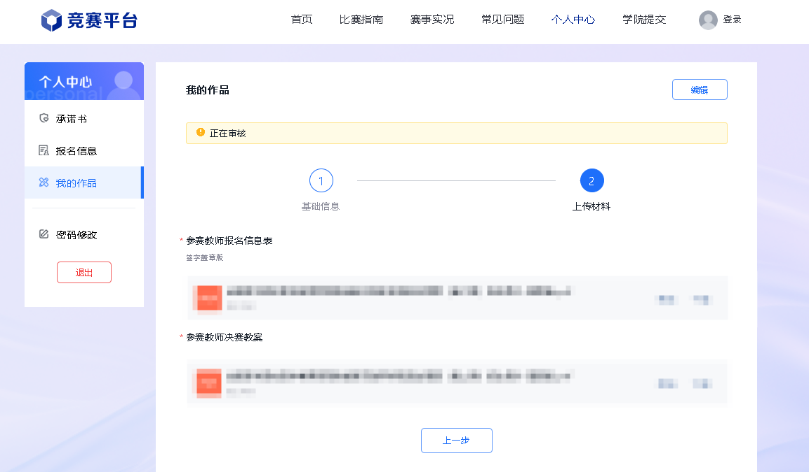
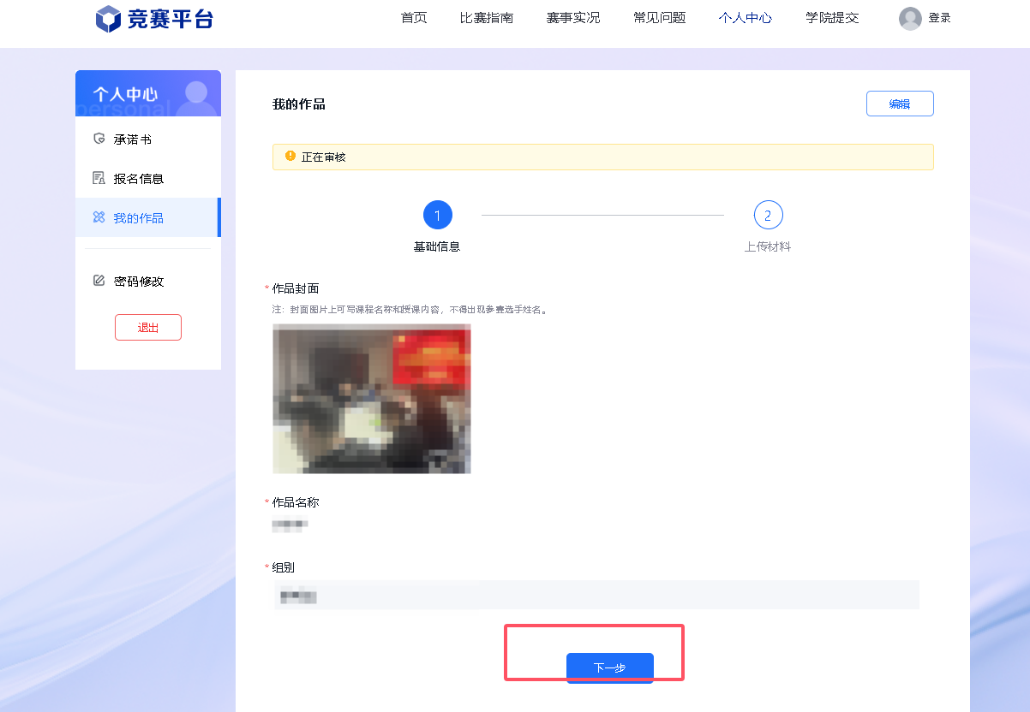
二、各教学单位（部门）
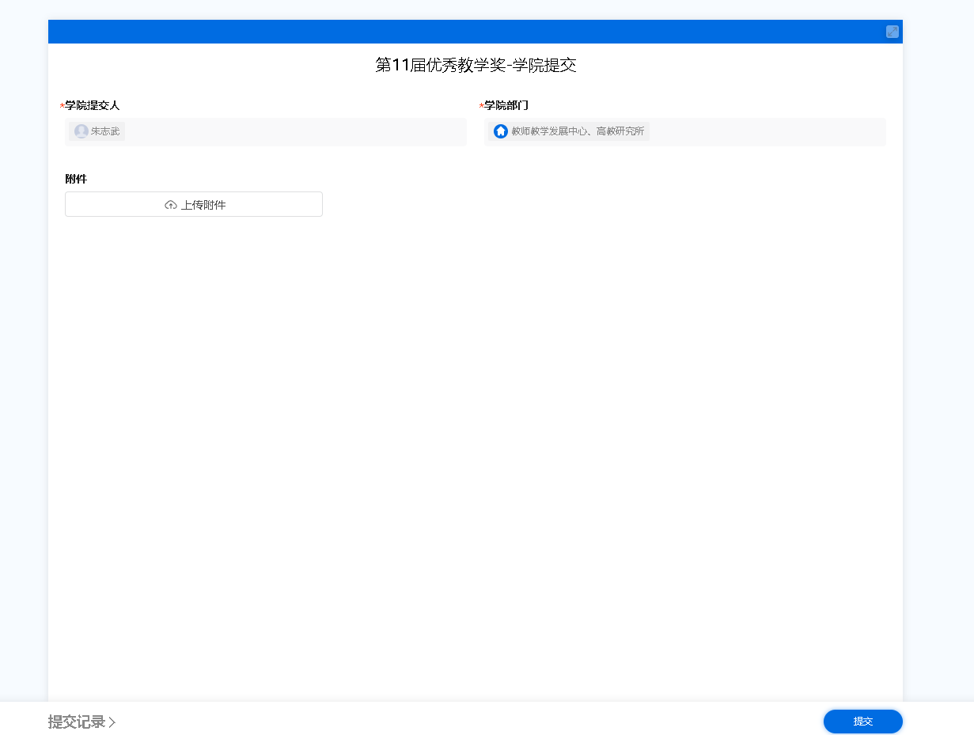
各单位比赛管理人员登录比赛系统,提交盖章PDF版初评比赛材料（附件3）

